**Tugas Pertemuan 6**

(Evy Nur Imamah / IoT 1)

Sebuah sensor suhu memiliki keluaran tegangan analog yang berbanding lurus (linear) dengan suhu yang diukur. Tegangan keluaran berubah dari 0 mV ke 40 mV jika suhunya berubah dari 10 °C ke 50 °C.

1. Gambarkan grafik tegangan keluaran sebagai fungsi suhu dan tentukan persamaannya!

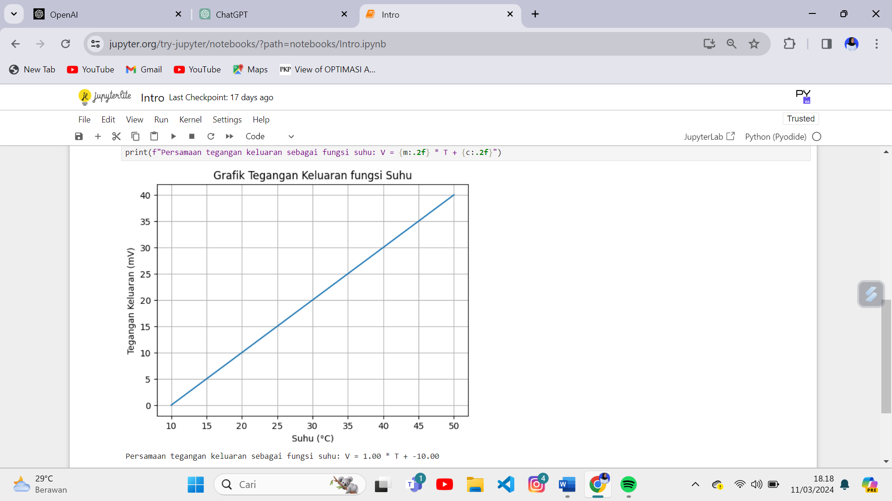

Persamaan tegangan keluaran sebagai fungsi suhu $v=1*T +-10$

1. Berapa resolusi tegangan pengkondisi sinyal yang dipperlukan jika diinginkan resolusi sebesar 0,1 °C
   * Gradien m =

=

=

* + Resolusi tegangan ($∆V)$

$∆V= 1{mV}/{°C}$ X 0,1 $°C$

= 0,1 mV

Jadi, resolusi tegangan pengkondisi sinyal yang diperlukan adalah 0,1mV.